**隆化县人民政府2022年度政府信息公开工作年度报告**

根据《中华人民共和国政府信息公开条例》和《国务院办公厅政府信息与政务公开办公室关于政府信息公开工作年度报告有关事项的通知》要求，结合工作实际，编制本报告。本报告由2022年度总体情况，行政机关主动公开政府信息情况，行政机关收到和处理政府信息公开申请情况，因政府信息公开工作被申请行政复议、提起行政诉讼情况，政府信息公开工作存在的主要问题及改进情况，其他需要报告的事项等六部分组成。本年度报告中所列数据的统计期限自2022年1月1日起，至2022年12月31日止可在隆化县人民政府门户网站（http://www.hebeilonghua.gov.cn/） 查询下载。

一、总体情况

**（一）主动公开方面。**2022年隆化县继续坚持以公开为常态、不公开为例外的原则，主动、及时、全面、准确地公开政府信息，发布重要会议、重要决策部署等方面信息，及时更新医疗卫生、稳岗就业、义务教育等重点领域政策动态，有效保障了人民群众知情权、参与权、表达权、监督权，提升了县政府治理体系和治理能力现代化水平。

**（二） 依申请公开方面。**对政府信息公开申请答复进行了规范，进一步健全完善了政府信息公开申请接收、登记、审核、办理、答复、归档工作制度。2022年，共办理政府信息公开申请3件，均履行政府信息公开职责，全部按《条例》和《实施办法》规定予以答复。

**（三）政府信息管理方面。**严格落实审查责任，按照《条例》规定，坚持“谁公开、谁负责”原则严格实行政府信息公开工作责任制，加强政府文件公开属性源头认定，进一步规范了政府信息公开工作流程。

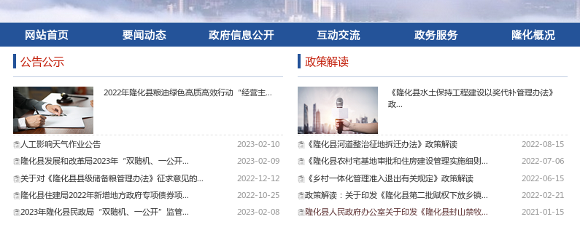**（四）平台建设方面。**对县政府信息公开平台进行了全面升级改版，整合接入市政府集约化平台，进一步优化了栏目结构，更新信息公开专栏，丰富信息公开内容，充分发挥政府网站的信息发布主阵地作用。

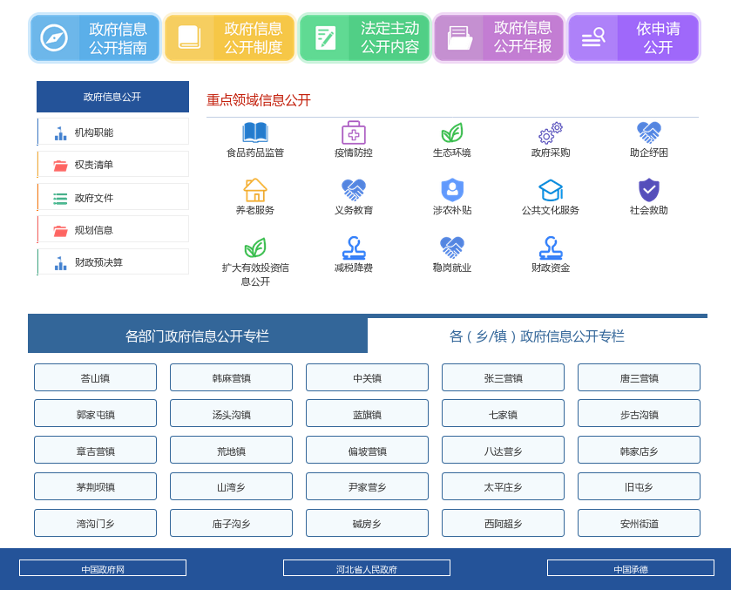图1-政府信息公开平台全面升级后页面

**（五）监督保障方面。**加强组织领导，不断提高相关人员能力，将政府信息公开各项工作落实到位，加强审查监督，严格履行审查程序， 定期对已发布信息进行自查，及时纠正存在的问题。

二、主动公开政府信息情况

|  |  |  |  |
| --- | --- | --- | --- |
| 第二十条第（一）项 | | | |
| 信息内容 | 本年制发件数 | 本年废止件数 | 现行有效件数 |
| 规章 | 0 | 0 | 0 |
| 行政规范性文件 | 5 | 9 | 28 |
| 第二十条第（五）项 | | | |
| 信息内容 | 本年处理决定数量 | | |
| 行政许可 | 40529 | | |
| 第二十条第（六）项 | | | |
| 信息内容 | 本年处理决定数量 | | |
| 行政处罚 | 130422 | | |
| 行政强制 | 235 | | |
| 第二十条第（八）项 | | | |
| 信息内容 | 本年收费金额（单位：万元） | | |
| 行政事业性收费 | 2829 | | |

三、收到和处理政府信息公开申请情况

|  |  |  |  |  |  |  |  |  |  |
| --- | --- | --- | --- | --- | --- | --- | --- | --- | --- |
| （本列数据的勾稽关系为：第一项加第二项之和，等于第三项加第四项之和） | | | 申请人情况 | | | | | | |
| 自然人 | 法人或其他组织 | | | | | 总计 |
| 商业  企业 | 科研  机构 | 社会公益组织 | 法律服务机构 | 其他 |
| 一、本年新收政府信息公开申请数量 | | | 2 | 1 | 0 | 0 | 0 | 0 | 3 |
| 二、上年结转政府信息公开申请数量 | | | 0 | 0 | 0 | 0 | 0 | 0 | 0 |
| 三、本年度办理结果 | （一）予以公开 | | 1 | 0 | 0 | 0 | 0 | 0 | 1 |
| （二）部分公开（区分处理的，只计这一情形，不计其他情形） | | 1 | 0 | 0 | 0 | 0 | 0 | 0 |
| （三）不予公开 | 1.属于国家秘密 | 0 | 0 | 0 | 0 | 0 | 0 | 0 |
| 2.其他法律行政法规禁止公开 | 0 | 0 | 0 | 0 | 0 | 0 | 0 |
| 3.危及“三安全一稳定” | 0 | 0 | 0 | 0 | 0 | 0 | 0 |
| 4.保护第三方合法权益 | 0 | 0 | 0 | 0 | 0 | 0 | 0 |
| 5.属于三类内部事务信息 | 0 | 0 | 0 | 0 | 0 | 0 | 0 |
| 6.属于四类过程性信息 | 0 | 0 | 0 | 0 | 0 | 0 | 0 |
| 7.属于行政执法案卷 | 0 | 0 | 0 | 0 | 0 | 0 | 0 |
| 8.属于行政查询事项 | 0 | 0 | 0 | 0 | 0 | 0 | 0 |
| （四）无法提供 | 1.本机关不掌握相关政府信息 | 1 | 1 | 0 | 0 | 0 | 0 | 2 |
| 2.没有现成信息需要另行制作 | 0 | 0 | 0 | 0 | 0 | 0 | 0 |
| 3.补正后申请内容仍不明确 | 0 | 0 | 0 | 0 | 0 | 0 | 0 |
| （五）不予处理 | 1.信访举报投诉类申请 | 0 | 0 | 0 | 0 | 0 | 0 | 0 |
| 2.重复申请 | 0 | 0 | 0 | 0 | 0 | 0 | 0 |
| 3.要求提供公开出版物 | 0 | 0 | 0 | 0 | 0 | 0 | 0 |
| 4.无正当理由大量反复申请 | 0 | 0 | 0 | 0 | 0 | 0 | 0 |
| 5.要求行政机关确认或重新出具已获取信息 | 0 | 0 | 0 | 0 | 0 | 0 | 0 |
| （六）其他处理 | 1.申请人无正当理由逾期不补正、行政机关不再处理其政府信息公开申请 | 0 | 0 | 0 | 0 | 0 | 0 | 0 |
| 2.申请人逾期未按收费通知要求缴纳费用、行政机关不再处理其政府信息公开申请 | 0 | 0 | 0 | 0 | 0 | 0 | 0 |
| 3.其他 | 0 | 0 | 0 | 0 | 0 | 0 | 0 |
| （七）总计 | | 2 | 1 | 0 | 0 | 0 | 0 | 3 |
| 四、结转下年度继续办理 | | | 0 | 0 | 0 | 0 | 0 | 0 | 0 |

四、政府信息公开行政复议、行政诉讼情况

|  |  |  |  |  |  |  |  |  |  |  |  |  |  |  |
| --- | --- | --- | --- | --- | --- | --- | --- | --- | --- | --- | --- | --- | --- | --- |
| 行政复议 | | | | | 行政诉讼 | | | | | | | | | |
| 结果维持 | 结果 纠正 | 其他 结果 | 尚未 审结 | 总计 | 未经复议直接起诉 | | | | | 复议后起诉 | | | | |
| 结果 维持 | 结果 纠正 | 其他 结果 | 尚未 审结 | 总计 | 结果 维持 | 结果 纠正 | 其他 结果 | 尚未 审结 | 总计 |
| 0 | 3 | 0 | 0 | 3 | 0 | 0 | 0 | 0 | 0 | 0 | 0 | 0 | 0 | 0 |

五、存在的主要问题及改进情况

全面审视2022年工作，虽然获得一些进步，但面对新形势、新任务，与人民群众新期待，仍然存在一些方面需要加强。

**（一）不断提升主动公开水平。**聚焦群众关切，将群众最关心的事项纳入政府信息公开范畴，主动回应群众关切，多方位发布政府信息，形成多形式、多渠道的政府信息公开工作局面。

**（二）强化政策解读质量与实效。**按照“谁起草、谁解读”的原则，按时保质进行政策解读，同时丰富政策解读形式，及时准确传递政策意图，提升政策宣传解读质量。

**（三）及时办理依申请公开信息。**按照市政府发布的标准文本规范化进行答复，在规定时限内办结，更进一步完善依申请公开接收、登记、审核、办理、答复、归档等工作制度，及时答复群众信息申请。

**（四）精心打造公开平台。**依托县政府门户网站，打造更加全面的政务公开平台、更加权威的政策发布解读平台、更加及时便民服务平台，努力建设亲民便民、精准服务、整体协调、透明高效的网上政府。

六、其他需要报告的事项

无